Učni list 1
Vzorci različnih zaporedij

Primer 1
Razišči vzorec na sliki.

1. korak | 2. korak | 3. korak | 4. korak
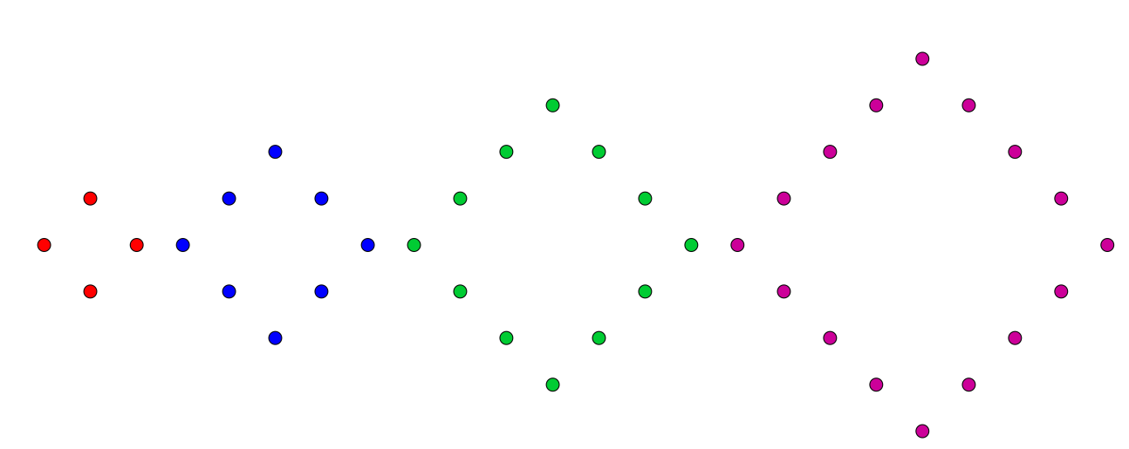

Odgovori na naslednja vprašanja (pomagaj si z mrežo):
- Nariši 5. korak. Koliko točk je v 5. koraku?
- Koliko točk je v 8. koraku?
- Koliko točk je v n-tem koraku?


Primer 2
Razišči začeti vzorec kvadratov na sliki. Kaj bi preiskoval?

Pomagaj si z mrežo in preglednico.
zaporedna številka koraka | dolžina stranice | obseg | ploščina
1
2
3
4
5
10
n

Poročaj o svojih ugotovitvah.

